关于开展2021—2022学年第1学期学生评教工作的通知

各二级学院：
本学期（2021—2022学年第1学期）学生评教工作已经开始，现将有关事项通知如下：
一、评教主体
2019、2020、2021级全体学生。
二、评教时间
2021年12月30日—2022年2月28日。
三、有关要求
1.学生通过校园网主页进入教务网络管理系统进行评教。
2.不按规定参加网上评教的学生，将影响选课和查看成绩。
3.学生评教是教师课堂教学效果与质量的重要反馈，也是教师工作业绩考核中的一项重要依据，各二级学院应高度重视学生评教工作，做好参评学生的组织和动员工作，使学生充分认识学生评教的目的和意义，各学院务必通知到每一位同学在规定时间内上网进行评教。如学生在评教过程中遇到问题和困难，各二级学院要及时反馈，并给予指导和帮助。
四、网上评教操作步骤
打开教务网络管理系统→点击“网上评教”→点击“提交教学评价表”进行评教（参照附件1教务网络管理系统教学评价操作步骤）。
在评教期间如有任何问题，请联系教学督导与质量评估处赵老师，联系电话：89188059。

特此通知

附件1：教务网络管理系统教学评价操作步骤

教学督导与质量评估处
2021年12月30日

附件1
教务网络管理系统教学评价操作步骤
一、打开教务系统
登陆学校网站主页（https://www.tzvcst.edu.cn/），点击页面右下角“信息门户”点击“新教务系统”，进入“教务网络管理系统”。

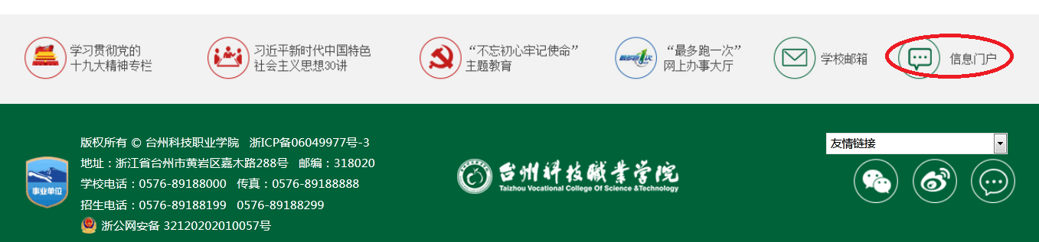

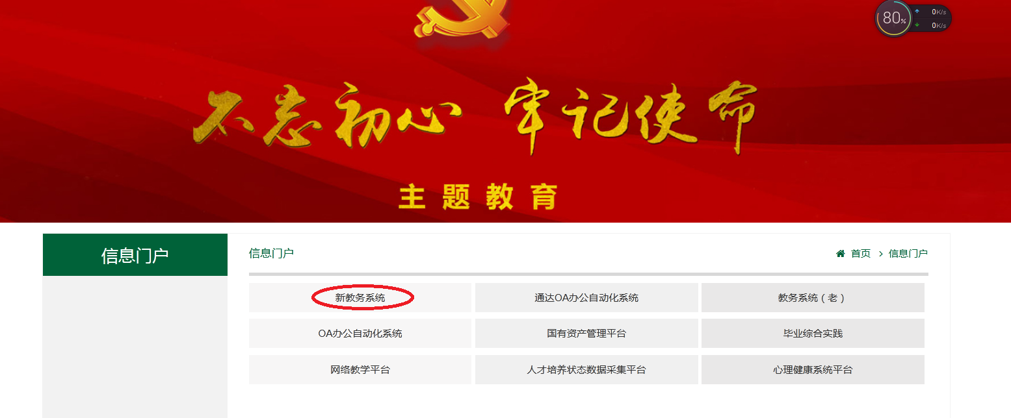

二、登陆系统
打开“教务网络管理系统”后，点“用户登陆”选择身份为“学生”，输入个人账号和密码

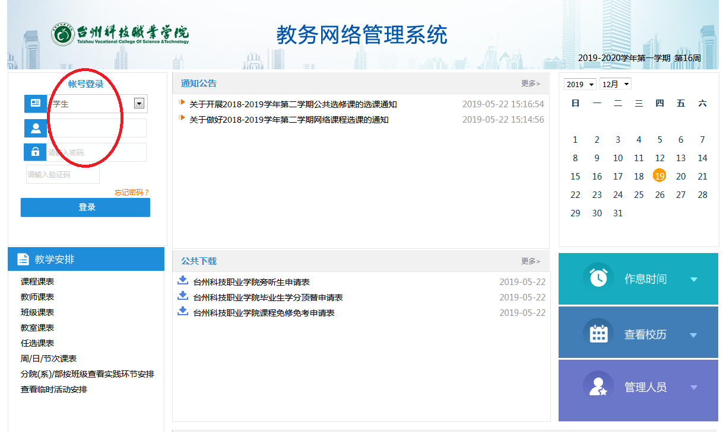

三、进行教学评价
1、进入“教务管理系统”后，点击左方菜单栏“网上评教”，然后点击“提交教学评价表”即可查看本学期所学课程及授课教师列表。
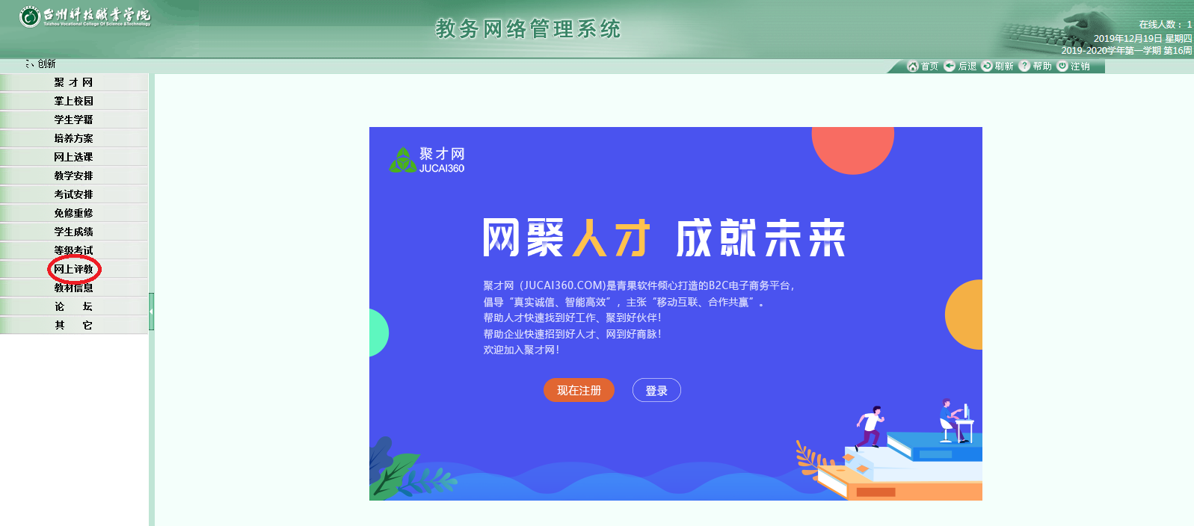

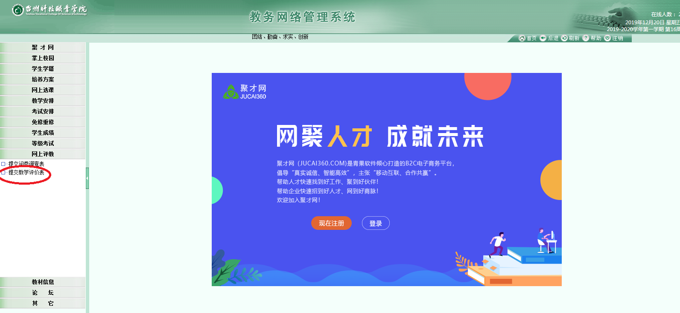

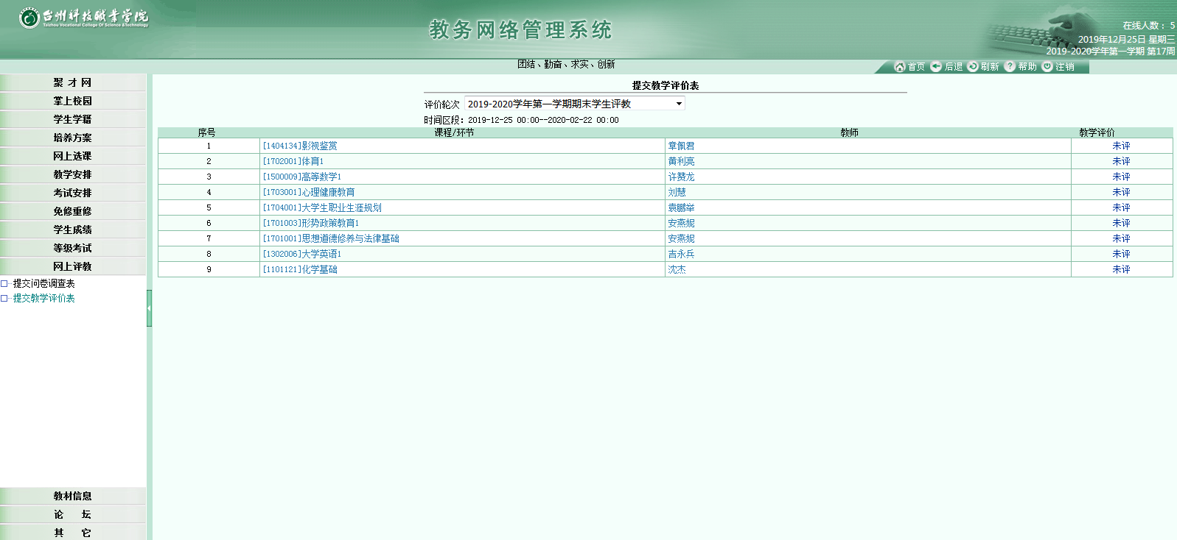

2、点击右侧“未评”依次对所有任课教师授课情况进行评价
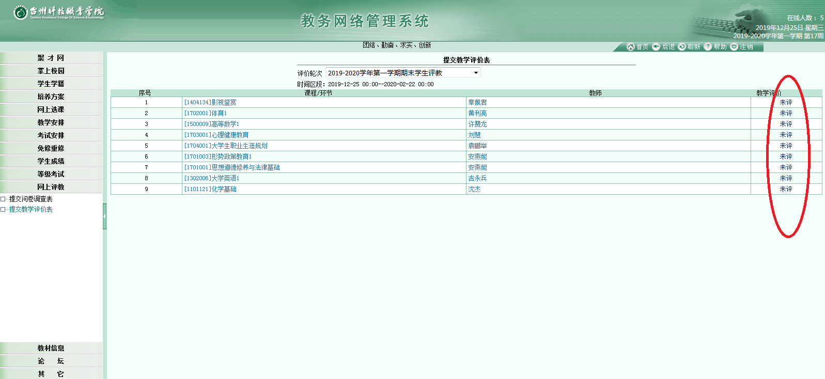

四、提交教学评价表
学生依据教师授课情况，实事求是地对教师的授课情况进行选项评价，当对一位教师评价完毕后点“提交”。然后再对下一位“未评”的教师进行评价。
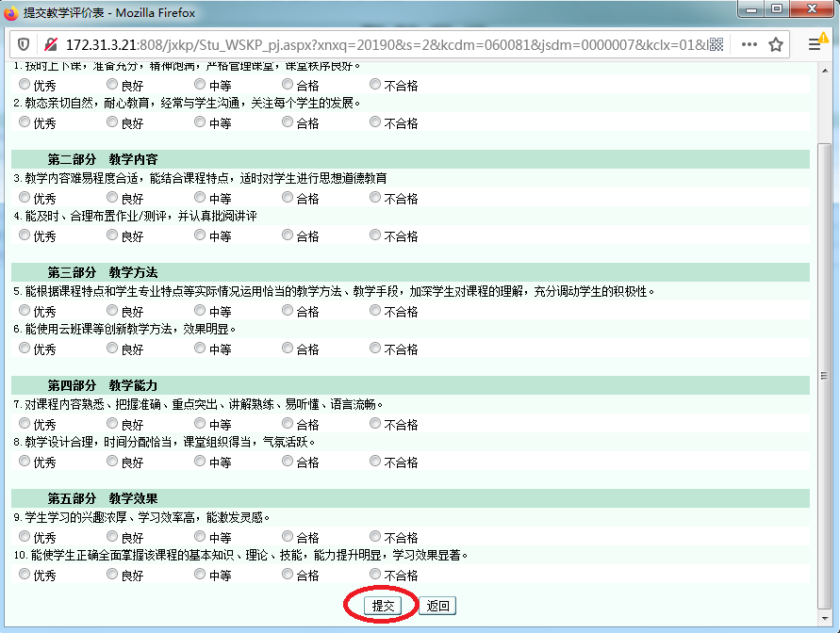

五、不需要评价的课程/环节
点击“未评”出现如下对话框时，该门课程/环节无需评价，继续对下一位“未评”的教师进行评教。
